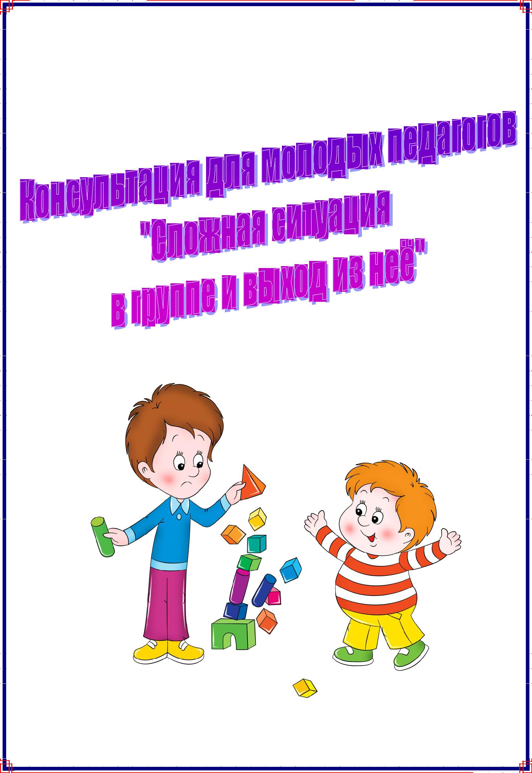

Без общения невозможна наша жизнь.

Вся работа в дошкольном учреждении основана на общении, на взаимодействии между людьми. Вы каждый день общаетесь

- с детьми из вашей группы и с коллективом нашего учреждения и с другими людьми. А

Общение - это, прежде всего, передача сообщений. Поэтому, чтобы сообщение было понято, необходимо стараться четко формулировать свои мысли, то, что Вы

пытаетесь донести до собеседника, независимо от того взрослый это или ребенок. Но люди все разные и, дети есть разные, если человек не понимает с первого раза, нужно постараться спокойно объяснить свою мысль еще раз, но уже немного, другими словами. Чтобы привлечь внимание детей, иногда нужно повысить голос, но затем вновь вы должны говорить спокойно.

Почему необходимо избегать повышенных тонов в общении?

Слова передают нам логическую информацию, а жесты, мимика, голос эту информацию дополняют. И могут либо ослабить эмоциональную насыщенность нашего сообщения, либо усилить ее. Крик усиливает, а это не приемлемо, потому что, во-первых, у нас детское учреждение и дети будут слышать вашу ругань, если вы выясняете отношения между взрослыми, а это негативно сказывается на ребятах. Они изначально видят негативный пример и повторяют его в дальнейшем. Помните о том, что вы пример для детей. Во-вторых, вы и себе "портите" нервы. И, в-третьих, вы - взрослые люди, у которых есть огромный жизненный опыт и вы должны знать, что криком ничего хорошего нельзя добиться. Необходим разговор спокойным голосом, даже замечание ребенку необходимо сказать обычным голосом, не на повышенных тонах. Дети не воспринимают ту информацию, которая «льется» на них криком. Даже если, Вы ругаете ребенка за какой-то проступок, ваше замечание должно быть направлено не на ребенка, а на его поступок, то есть не ты плохой, а ты поступил плохо. В противном, случае ребенок и будет считать себя плохим и вести себя соответственно, создавая конфликты в группе.

Какая бы ситуация не возникла в группе, как бы сложно не было, нельзя повышать на детей голос, кричать на них. Можно в момент напряжения в группе устроить релаксационную паузу: предложить детям и самой прилечь на ковер, послушать спокойную музыку. Провести расслабляющее упражнение. Также необходимо проводить игры на сплочение группы (это лучше делать с утра), на снижение тревожности, агрессии (в сложных, конфликтных ситуациях, чтобы дети могли сныть напряжение). Просите помощи младшего воспитателя в организации каких-то сложных моментов. Давайте ответственные задания самым неспокойным детям, это и их организует и вам также легче организовать работу с детьми. Дети должны быть постоянно при деле, им должно быть интересно, педагог всегда должен быть рядом. Даже когда дети играют в разных микрогруппах в разные игры, педагог может подходить к ним, помогать в чем – то, разрешать конфликты на стадии

зарождения, организовывать детей, тогда и конфликтов в группе будет меньше. Одним, словом необходимо искать к детям педагогический подход, чтобы в группе не возникало никаких сложных ситуаций.

Рассмотрим и обсудим несколько ситуаций:

Ситуация № 1. Дети не принимают ребенка в игру «Строительство города». Они говорят: «Не хотим с тобой играть: ты дерешься». Бригадир не берет Диму в

бригаду. Тогда мальчик решил сам стать бригадиром, но к нему в бригаду никто не пошел. Дети говорили: «Таким бригадир не бывает. Бригадир не дерется, да и строить он не умеет». Эти замечания были справедливыми, но оставить вне игры Диму, который так хотел в ней участвовать, нельзя. Что делать?

Решение: Воспитатель взяла на себя роль начальника строительства, приняла этого ребенка на работу и сказала: «Уважаемые строители, Дима подал заявление, он очень хочет стать шофером. Если же он будет обижать детей, не будет выполнять наши правила, то мы его уволим. Таким образом, Дима вошел в игру, и стал выполнять правила, чтобы его не уволили. В итоге и Дима был рад, и дети его приняли.

Ситуация № 2. Все дети спокойно занимаются какой-либо деятельностью. Но один ребенок не захотел заниматься и стал плакать, кричать, устроил настоящую истерику. Что делать? Ваше решение?

Решение: Старайтесь не обращать внимания на истерику, только

следите, чтобы проблема осталась в пределах безопасности. Помните, что цель
такого поведения – добиться желаемого или «выпустить пар». В любом случае,
если вы обращаете на истерику внимание (неважно, позитивное или
негативное), вы способствуете тому, чтобы такие вещи происходили чаще.
Если своей истерикой ребенок приводит в замешательство окружающих,
мешает остальным детям, то быстро
отведите его в сторону подальше от

«зрителей». Спокойно скажите ему: «Бывает так, что человек очень сильно сердится, и это нормально. Но совсем НЕ нормально, когда этот человек начинает мешать всем остальным. Когда ты почувствуешь, что успокоился, можешь вернуться к нам (к детям)». Оставьте его с младшим воспитателем на это время.

Ситуация № 3. Идет завтрак. Все дети спокойно кушают, но один из них начал кидаться едой в других, мешать остальным завтракать. Что делать? Ваше

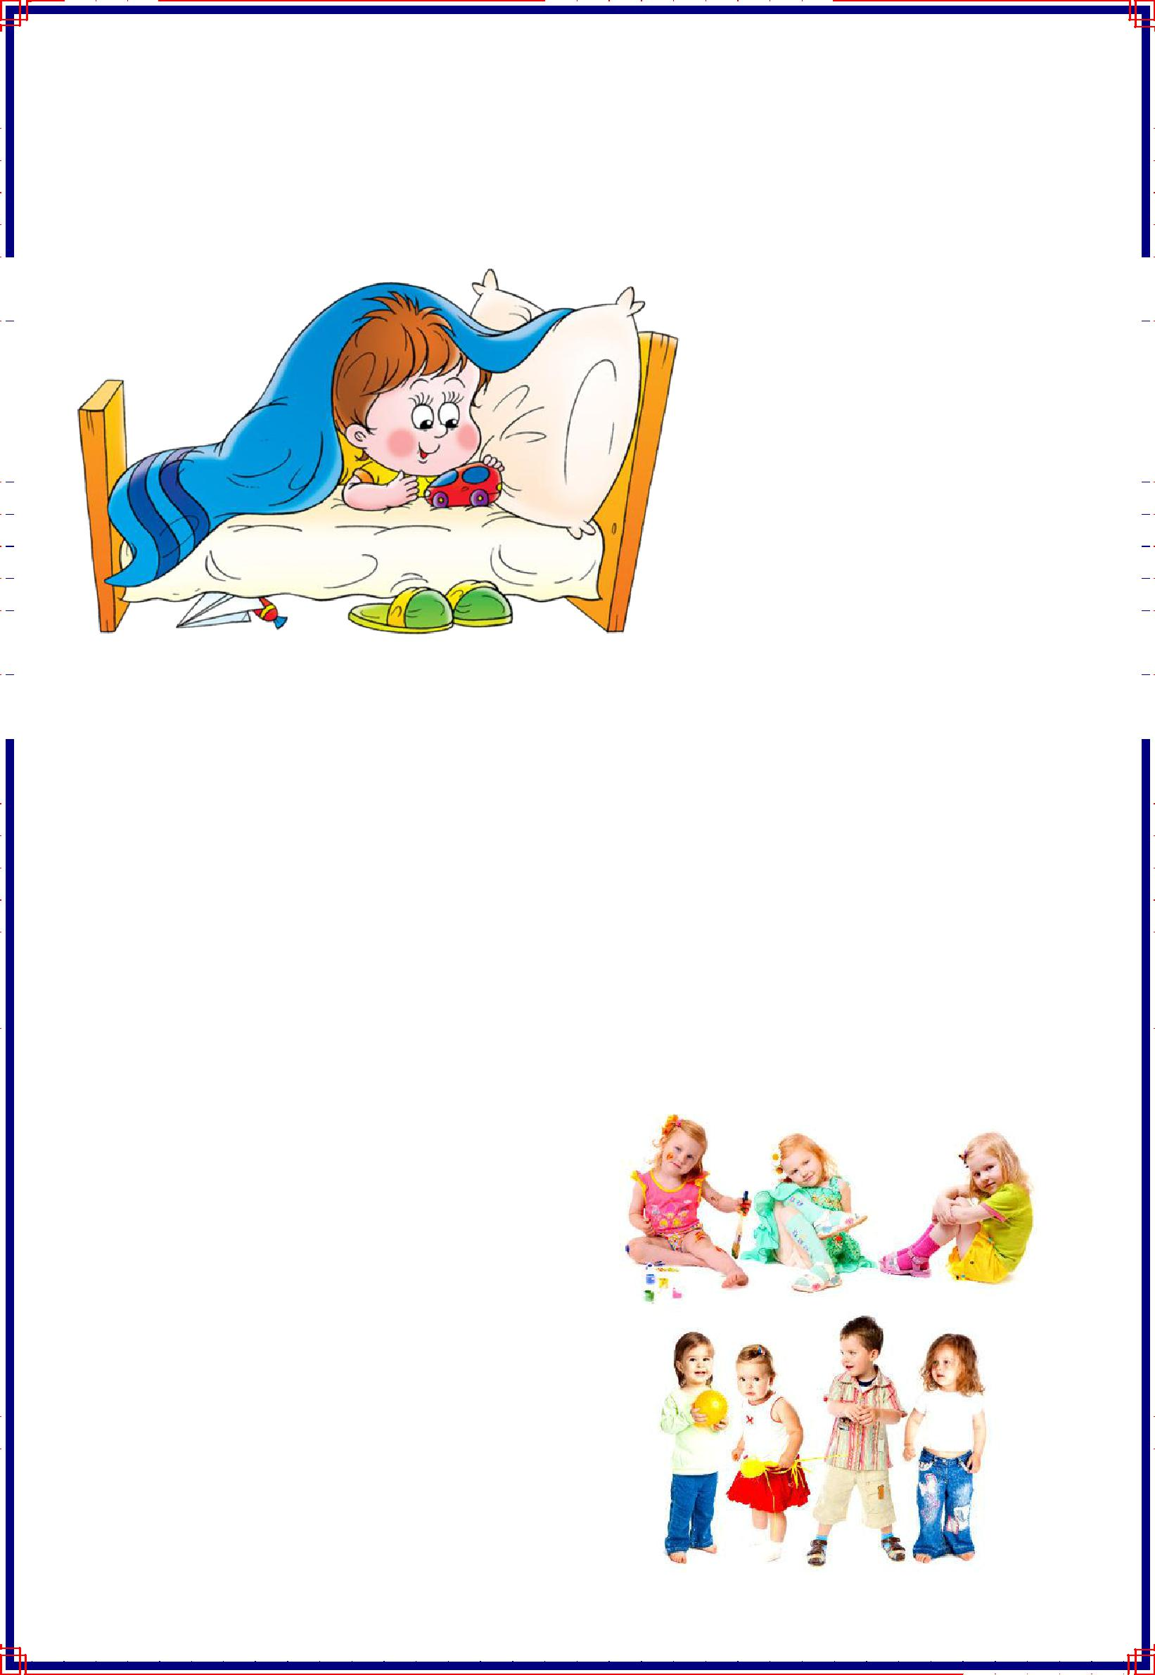
решение?

Решение: Необходимо вывести ребенка из-за стола в сторону. Попытаться спокойно выяснить, в чем причина такого поведения. Объяснить ребенку, как нужно правильно вести себя за столом. Возможно, временно посадить кушать его за отдельный стол.

 | Ситуация | № | 4. Начинается | тихий | час. | Дети
 | засыпают. Один |  | ребенокнехочетспать,
 | балуется, |  | мешает | остальным. |  | Что
 |  |  | делать? Ваше решение?
 |  |  | Решение: Подойти |  |  | к
 |  |  | ребенку. Узнать, почему он не
 |  |  | спит (возможно, у него что-то
 |  |  | болит, | тогда | отвестик
 |  |  | медсестре). |  | Предложить
 |  |  | рассказать ему сказку, или
 |  |  | спокойно полежать и послушать
 |  |  | музыку.
 | Ситуация № 5. Все дети спокойно играют. Двое стали драться. Что
 | делать? Ваше решение?
 | Решение: Подойти к |  | детям, «расцепить» их. | Спокойно выяснить

причину драки. Если дети не могут поделить игрушку, то предложить им решение (10 минут поиграет один, 10 минут другой). Если один обидел другого, то помирить детей.

Если же сложная ситуация все же возникла, родители узнали об этом, то уже необходимо проводить работу с родителями. То есть успокоить их, убедить в том, что ничего страшного не произошло. Ни в коем случае не повышать голос и не выяснять отношения. Возможно, постараться совместно решить проблему. Я призываю вас оставаться спокойными и рассудительными в любой ситуации.

